Essai (10 points)

Les jeux vidéo sont-ils l’avenir du cinéma ?

Rédigez un essai (2 à 3 pages). Exposez d'abord votre propre position. Examinez ensuite 2 à 4 objections possibles auxquelles vous répondez dans la foulée (Obj. 1 / Rép. 1, obj. 2 / rep. 2 …).

Texte avec questions (10 points)

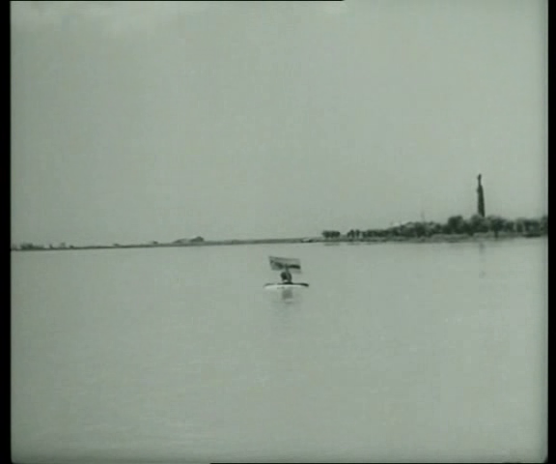
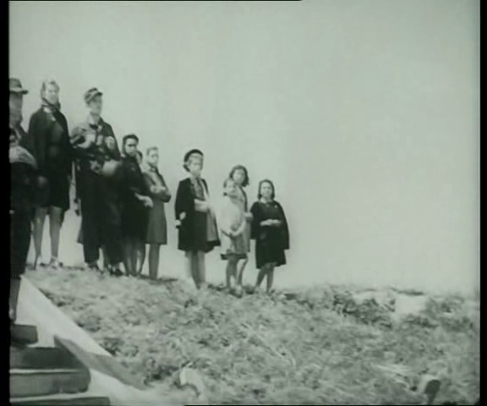
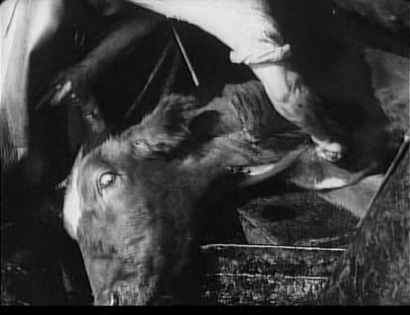
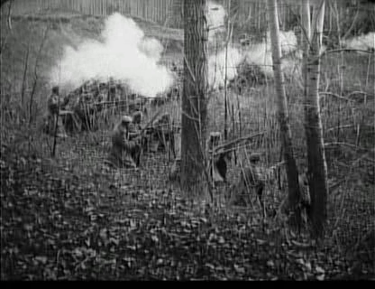
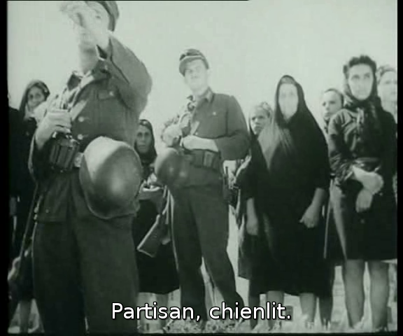
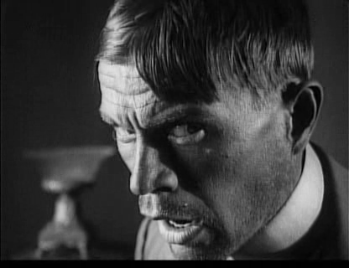
En haut : Roberto Rosselini, Paisà, 1946 | En bas : Sergueï Eisenstein, La grève, 1925

« Je distinguerai dans le cinéma de 1920 à 1940 deux grandes tendances opposées : les metteurs en scène qui croient à l'image et ceux qui croient à la réalité. Par « image », j'entends très généralement tout ce qui peut ajouter à la chose représentée sa représentation sur l'écran. Cet apport est complexe, mais on peut le ramener essentiellement à deux groupes de faits : la plastique de l'image et les ressources du montage. […] La définition même du montage [est] : la création d'un sens que les images ne contiennent pas objectivement et qui procède de leur seul rapport. L'expérience célèbre de Koulechov avec le même plan de Mosjoukine dont le sourire semblait changer d'expression suivant l'image qui le précédait, résume parfaitement les propriétés du montage. […] Tant par le contenu plastique de l'image que par les ressources du montage, le cinéma dispose de tout un arsenal de procédés pour imposer au spectateur son interprétation de l’événement représenté. [...] 1° La profondeur de champ place le spectateur dans un rapport avec l’image plus proche de celui qu’il entretient avec la réalité. Il est donc juste de dire qu’indépendamment du contenu même de l’image sa structure est plus réaliste. 2° Elle implique une attitude mentale plus active et même une contribution positive du spectateur à la mise en scène. Alors que dans le montage analytique il n’a qu’à suivre le guide, couler son attention dans celle du metteur en scène qui choisit pour lui ce qu’il faut voir, il est requis ici à un minimum de choix personnel. [...] 3° Des deux propositions précédentes d’ordre psychologique en découle une troisième qu’on peut qualifier de métaphysique. En analysant la réalité le montage supposait par sa nature même l’unité de sens de l’événement dramatique. […] Le montage s’oppose essentiellement et par nature à l’expression de l’ambiguïté. […] Au contraire, la profondeur de champ réintroduit l’ambiguïté dans la structure de l’image. »
André Bazin, « l’évolution du langage cinématographique », 1952

(1) Qui est André Bazin ? Quelle est sa place dans l'histoire des théories du cinéma ? Pourquoi Casetti en fait-il le représentant du paradigme « esthético-essentialiste » ? (2 points)
(2) Dans cet extrait, Bazin oppose « ceux qui croient à l'image » et « ceux qui croient à la réalité ». En quoi l'usage du montage s'oppose-t-il à l'exigence de réalisme au sens de Bazin ? En quoi l’expérience de Koulechov sert-elle l'argument de Bazin contre le cinéma de montage ? (2 points)
(3) Montrez comment les trois critères de Bazin peuvent servir à distinguer un film comme Paisà (Rossellini) et de la grève (Eisenstein). Expliquez pourquoi Bazin peut affirmer que « la profondeur de champ réintroduit l’ambiguïté dans la structure de l'image ». Partagez-vous la préférence de Bazin pour l'option esthétique néo-réaliste ? (2 points)
(4) En quoi l’exigence de « croire en la réalité » énoncée par Bazin ne peut-elle se confondre avec un réalisme naïf ? Que pourrait-on cependant objecter à sa position ? En quoi la proposition sémiologique de Christian Metz « le cinéma est un langage, là où on a cru y voir une langue » prolonge-t-elle la théorie de Bazin ? (2 points)
(5) De toutes les théories du cinéma étudiées – Bazin, Metz, féministes et cognitivistes – laquelle vous paraît la plus éclairante pour comprendre votre expérience de spectateur ? Pourquoi ? (2 points)

